学生运动成绩管理系统

需求分析报告

2.0

2017/12/7

薄德芳

2015212026

需求分析工程师

修订历史

日期 | 描述 | 作者 | 备注
2015/11/23 | 版本 1.0 | 薄德芳 | 文档基本框架设计
2015/12/7 | 版本 2.0 | 薄德芳 | 完成需求文档

文档批准

以下需求分析报告已经被以下机构人员批准并认可：

签字 打印姓名 标题 日期

目录

1.介绍 4
1.1 目的 5
1.2 范围 5
1.3术语定义 6
1.4 参考文献 6
1.5 综述 6
2. 基本概述 7
2.1项目愿景 7
2.2 项目概述 7
2.3 项目功能 7
2.3用户特性 8
2.4 基本约束 9
2.5 假设和依赖 9
2.5.1假设 9
2.5.2依赖 9
3.功能需求 9
3.1 周境分析 10
3.1.1 系统周境图 10
3.1.2 第一层数据流图 10
3.1.3 第二层数据流图 11
3.2 功能需求 12
3.2.1 功能结构图 13
3.2.1 学生交互模块 13
3.2.2体育教师交互模块 14
3.2.3体育教务员交互模块 14
3.2.4系统管理员交互模块 14
3.2.5计算成绩模块 15
3.3用例图 15
3.3.1 用户角色 15
3.3.2 用例图 1-学生 15
3.3.3 用例图 2-体育教师 16
3.3.4 用例图 3-教务员 18
3.3.5用例图 4-系统管理员 19
3.3.5 用例图 5-数据库 20
3.4类/对象图 21
3.4.1学生类 21
3.4.2体育教师类 21
3.4.3体育教务员类 22
3.4.4系统管理员类 23
3.4.5课程类 23
3.4.6平时成绩规则类 24
3.4.7体育成绩类 24
4. 非功能需求 25
4.1 质量需求 25
4.1.1 性能 25
4.1.2 可靠性 26
4.1.3 易用性 26
4.1.4 密安性 27
4.1.5 可维护性 27
4.1.6 可移植性 27
4.1.7可扩展性 27
4.2 工程需求 28
4.2.1 设计约束 28
4.2.2 逻辑数据库需求 28
5. 需求变更管理 29

1.介绍

本文档是一个学生运动成绩管理系统的需求报告。文档较为全面。系统共与四种角色进行交互：学生、体育教师、体育教务员，和档案。同时使用了传统的图示化建模方法，通过系统周境图、数据流图、功能结构图、系统实体-关系图来由浅入深地分析了该系统的结构与功能及用户之间的关系。同时初步提出了系统的功能性、非功能性需求。希望通过本文档能给该系统的开发提供便利。下面提出我的方案并进行说明。

1.1 目的
- 加深对系统的理解，详细阐述学生运动成绩管理系统的功能、性能以及服务设计，提供一个尽可能完整的规格说明；
- 针对学生、体育老师、体育教务长等多个角色分别制定相应的需求，并分析角色之间的关系，力求完整一致；
- 对学生体育成绩管理系统的实现作使命描述，帮助客户判断所规定的系统是否符合要求，怎样修改才可以满足他们的要求。
- 可作为产品立项和产品详细功能设计的参考文档。一方面，为开放方的详细设计和后续的编程开发提供基础；另一方面，为测试人员提供验收依据。
- 提供正式的表达，使各方之间可进行意见交换，为最终用户、客户方、开发方之间制定协议提供基础。
- 使各方对最终的规格说明达成尽可能的一致意见，形成共识。
- 提高开发效率。详细周密的规格说明明可减少事后重新设计、重新编码 和重新测试的返工活动。便于在开发早期发现若干遗漏、错误的理解和 不一致性，从而及时加以纠正。
- 为系统成本计价和编制计划进度提供基础。
- 作为系统不断改进和提高的可靠基础。
本规格说明适用对象：
- 最终用户
- 客户方负责人
- 开发小组成员

1.2 范围

本文档所分析的软件系统需求范围如下：

  - 该软件系统的名字为：学生体育成绩管理系统(Student Sports Grades Management System, SSGM)。
  - 系统适合以下情况：
- 本学生运动成绩管理系统的性能最低满足3万个学生、2000个体育老师使用。
- 系统应保持用户基本信息完整，学生查询成绩、教师录入成绩和体育教务长认证发布成绩一致无冗余。
- 系统保证密安性，不会泄露用户的信息，也不允许不具有特定权限的用户更改信息。
- 系统推荐使用的DBMS:MySQL。
其他大型的数据库系统也可考虑，但费用较高。如：Oracle、DB2。
- 本文档应与系统需求文档、软件项目需求文档等其他文档保持一致。

  - 该系统不适用于以下情况：

    - 由于该系统只是学生管理系统的一个子模块，所以该系统不包含的功能有：学生学籍管理，学校课程与专业管理。

    - 该系统属于在 Web 平台下的软件系统，必须在连接网络的条件下才可使用

(3)该系统只供学校的教务处使用。系统应用的目的是为了方便学生在参加完体育考试之后可以及时查看个人成绩。同时，也可以方便教务处对学生的成绩进行存档。

1.3术语定义

术语 |  | 代表含义
SSGM |  | 学生体育考试成绩管理系统
Vb |  | 最佳响应速度
Va |  | 平均响应速度
Vm |  | 最大响应速度
S |  | 占用内存
P |  | 存储地点
t |  | 备份周期

1.4 参考文献

[1] 王安生.《软件工程化》[M]. 北京：清华大学出版社，2014.
[2] 杨志伟. 高校学生成绩管理系统设计与实现[D]. 电子科技大学, 2013.

1.5 综述

本文档将通过 4 部分来对 SSGM 系统的需求进行分析：

- 基本概述：主要包括项目预期、项目功能、用户特性、基本约束、假设和依赖。

- 功能需求：主要包括周境分析、功能需求论述。

- 非功能需求：主要包括质量需求、工程需求、其他需求。
- 更改管理过程

基本概述
本章节主要对项目的预期、功能等对系统开发有影响的要素进行总体分析。

2.1项目愿景
- 本系统初步设计为独立的系统，并且全部内容自含。
- 本系统在后期可进行扩展，为其他的行业和系统提供信息管理服务。如银行职员的工资系统管理。可将其作为一个较大系统或者项目的一部分，并提供一组相关的接口。
- 这个较大的系统或项目的每个组成部分的功能，及各部分接口如何定义；
- 该系统主要的外部接口。
- 该系统所使用的计算机硬件、外围设备等。

2.2 项目概述

SSGM 系统是为了方便学生体育成绩管理而开发的基于 Web 的软件系统。该项目主要是由教务处进行管理，与体育教务员、体育教师、学生实现即时交互。为了保证系统的安全性， SSGM 系统管理员对教务员、教师、学生三种用户角色设定了不同的权限，并根据权限规定了相应可执行的操作。管理员对系统具有最高的权限。

2.3 项目功能

SSGM 系统可以即时地对学生的体育成绩信息进行管理，减轻了过去以线下管理为主体的教务系统的负担，加快了信息处理的速度。可以实现的功能有：

  - 学生：
- 可查询个人信息：个人院系、班级、学号等
- 可查询体育成绩：能查询自己平时的体育成绩、体育课成绩以及总成绩

  - 体育教师：
- 可查询个人信息：所属院系、教工号等
- 可录入修改体育课成绩
- 可录入平时运动成绩的评分规则

  - 体育教务员：
- 可以签名认定成绩
- 发布成绩
- 当发现成绩有错时，可授权老师更改成绩
(4)计算机：
- 可计算出平时成绩，自动求出总成绩

2.3用户特性

- 用户
- 学生
i.学生一般有使用教务系统的经历，对类似的信息管理系统较为熟悉。因此系统不需为学生提供详细的使用指南。
ii.成绩一旦公布，会出现大量的学生同一时间访问系统的情况，这要求系统具有一定的并发性，使系统即使在并发访问量超过范围的情况下，仍能保持正常的使用。
- 体育教师
i.大部分年轻的体育教师都有使用教务信息管理系统的经历，但较为年长的体育教师对信息系统接触不多。因此系统需要对老师提供详细的使用指南。
ii.教师在录入平时运动成绩的规则时，用自然语言输入的规则可能会产生歧义，系统需设定一个输入规则的模板，使不同教师输入的规则都可以规范化地表述。
iii.教师在录入学生考试成绩的时候很可能存在纰漏，因此在教务员发 现存在错误的时候，需赋予教师修改成绩的权限。
- 体育教务员
i.教务员负责审核对应的教师录入的成绩信息，工作量巨 大，因此需要分配多个教务员，初步设为 50-100人。
ii.由于教务员在审核教师录入的成绩信息时也很可能存在错误和纰漏， 因此针对每部分教师需对应多个教务员，合作完成审核工作，初步 设为 2-3 人。
iii.教务员需要审核成绩信息并赋予相应教师权限，因此针对一部分教 师和成绩信息具有最高权限。
- 系统维护人员
i.由于于学校的学生学籍信息会不断变更，如入学、留级、退学、毕业等；教 师或教务员的工作信息也可能发生变动。需要有针对系统中用户基本信 息的维护人员。
ii. 由于每学期产生的考试成绩信息数据量巨大，需要维护人员定期进行数据 库的备份，出错时也可进行错误恢复。
- 系统开发人员
i.系统开发人员在开发过程中也会出现偏差，需要根据需求分析文档进行不断调整，如修改、细化、添加相应的功能模块，以确保开发出来的系统满足客户方的要求和最终用户的实际需求。

2.4 基本约束
项目基本限制：使用本项目的学校有 3 万学生，2000 个体育老师，每天、每周、每月的步数也是作为体育成绩的评判标准。
项目技术上的限制：
- 常用的信息管理系统采用 B/S 开发模式，系统应采用网站开发的基本技术。
- Web 服务器部署于 Linux 系统之上的系统一般运行稳定性高。
- 服务器系统硬件的配置能支持服务器高效稳定的运行。
- 为了系统将来的可扩展性，系统在硬件的使用上需尽可能减少针对性。整个 系统也应尽量减少模块间的调用，尽量做到松耦合。
- 数据文件、系统配置文件应当安全可靠的存储。
- 系统的数据需要具有足够的可靠性，才会保证系统正常运行。

2.5 假设和依赖

2.5.1假设

  - 本系统隶属于学生管理系统，只是一个相对独立的子功能块。所涉及的操作只包括对学生体育成绩的相关操作。有关学生学籍管理，学生课程管理，学院专业管理以及学校课表安排等其他功能均属于其父系统学生管理系统的范畴，并不在本系统的功能涵盖范围之内。
  - 软件开发小组提供相应的开发阶段的文档，用户提供相适应的行业标准，使软 件开发与典型实例考核相结合。
  - 操作员与用户要按照操作规程运行本系统，不得进行恶意破坏性操作。
  - 用户必须提供相关运行软件有效的数据库接口标准，并在改动的过程中及时 通知本软件开发商，以保证从中正确读取预决算参数，进行成本预算。

2.5.2依赖

本系统中的学生信息的建立依赖于其父系统学生管理系统。如果某一学生不存在于学生管理系统，则他也不能存在于本系统。

3.功能需求

该系统的服务对象为：学生、体育教师、体育教务员。外部实体有学生、教师、体育教务员、系统管理员、计步器、数据库。

3.1 周境分析

3.1.1 系统周境图
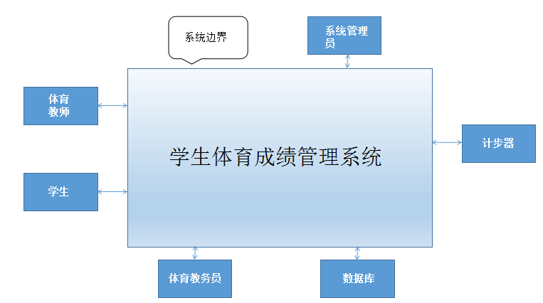

图3-1SSGM系统周境图

系统周境图的作用是区分了系统与周围环境的边界。图 3-1 说明了学生体育考试成绩管理系统与外部系统的交互和接口关系。外部系统包括了六个实体：体育教务员、体育教师、学生、系统管理员、计步器以及数据库。

3.1.2 第一层数据流图
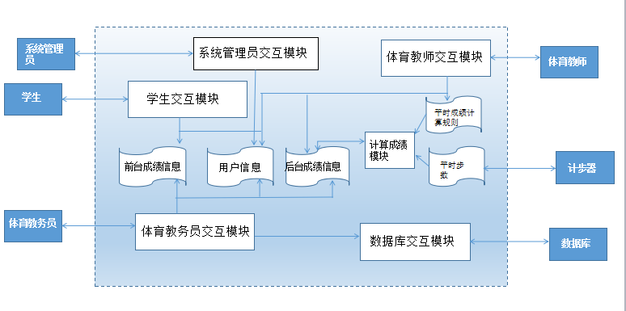

图3-2SSGM系统初步构想

- SSGM 系统的内部功能进行第一层次的细分，形成图 3-2。

在图 3-2 中，其内部的功能被细化为“学生交互模块”“体育教师交互模块”“体育教务员交互模块””系统管理员交互模块”“数据库交互模块”“计算成绩模块”6个功能模块。

主要设计思想如下：

SSGM 内部系统的数据存储状态可以分为 4 个：

- 用户信息：包含了此时登陆系统的用户信息，此用户可以是学生、体育教师、或者体育教务长。

- 前台成绩信息：指已经发布在网页上，可以供查询的成绩信息。

- 后台成绩信息：指还没有发布出的成绩，可能是教师正在录入的成绩（包括理论考试成绩、项目测试成绩），或者是正在修改的错误成绩。
- 平时成绩计算规则：指由体育教师制定的平时成绩的评分标准。计算机可根据该准则计算出平时成绩，自动求出总成绩
- 平时步数：由计步器获取，得到学生平时的运动步数。

3.1.3 第二层数据流图

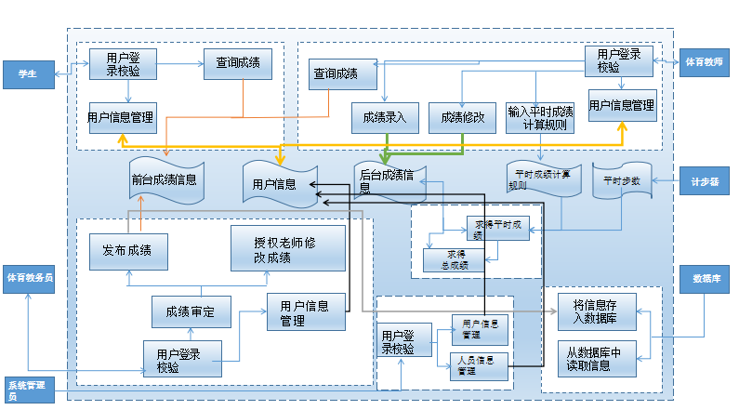

图 3-3 | SSGM 系统较详细的模型

将 SSGM 系统的内部功能进行第二层次的细分，形成图 3-3。

在图 3-2 中，“学生交互模块”“教师交互模块”“教务员交互模块””系统管理员交互模块”“数据库交互模块”“计算成绩模块”6个功能的内部功能被细分。

主要设计思想如下：

- 在学生交互模块中，学生首先通过用户登录校验登录系统，然后对用户信息进行管理和查询成绩。用户信息管理的数据需要存储在用户信息中。从前台成绩信息中查询绩。

- 在体育教师交互模块中，体育教师首先通过用户登陆校验登录系统，然后对用户信息进行管理。用户信息管理的数据需要存储在用户信息中。查询成绩的数据需要存储在前台成绩信息中。体育教师对成绩进行录入和修改操作都是在后台进行的，所以应该存储在后台成绩信息中。体育教师输入平时成绩计算规则后，系统将计算规则存储在平时成绩计算规则中。
- 在体育教务员交互模块中，体育教务员首先通过用户校验登陆系统，然后对用户信息进行管理。用户信息管理的数据需要存储在用户信息中。体育教务员还可以对成绩进行审定，如果成绩无错，则将成绩发布，并将成绩写入数据库，数据存储在前台成绩信息中；如果成绩有错，则体育教务员会授权教师修改错误成绩。
- 在系统管理员交互模块中，系统管理员首先通过用户校验登陆系统，然后对用户信息和人员信息进行管理，这两者的信息都需存储在用户信息中。
- 在计算成绩模块中，从平时步数中获取步数，计算机获取平时成绩计算规则后自动计算平时成绩。从后台成绩信息中获取后台输入的理论成绩和项目测试成绩，从而计算总成绩，并将总成绩存入后台成绩信息中。

3.2 功能需求

3.2.1 功能结构图
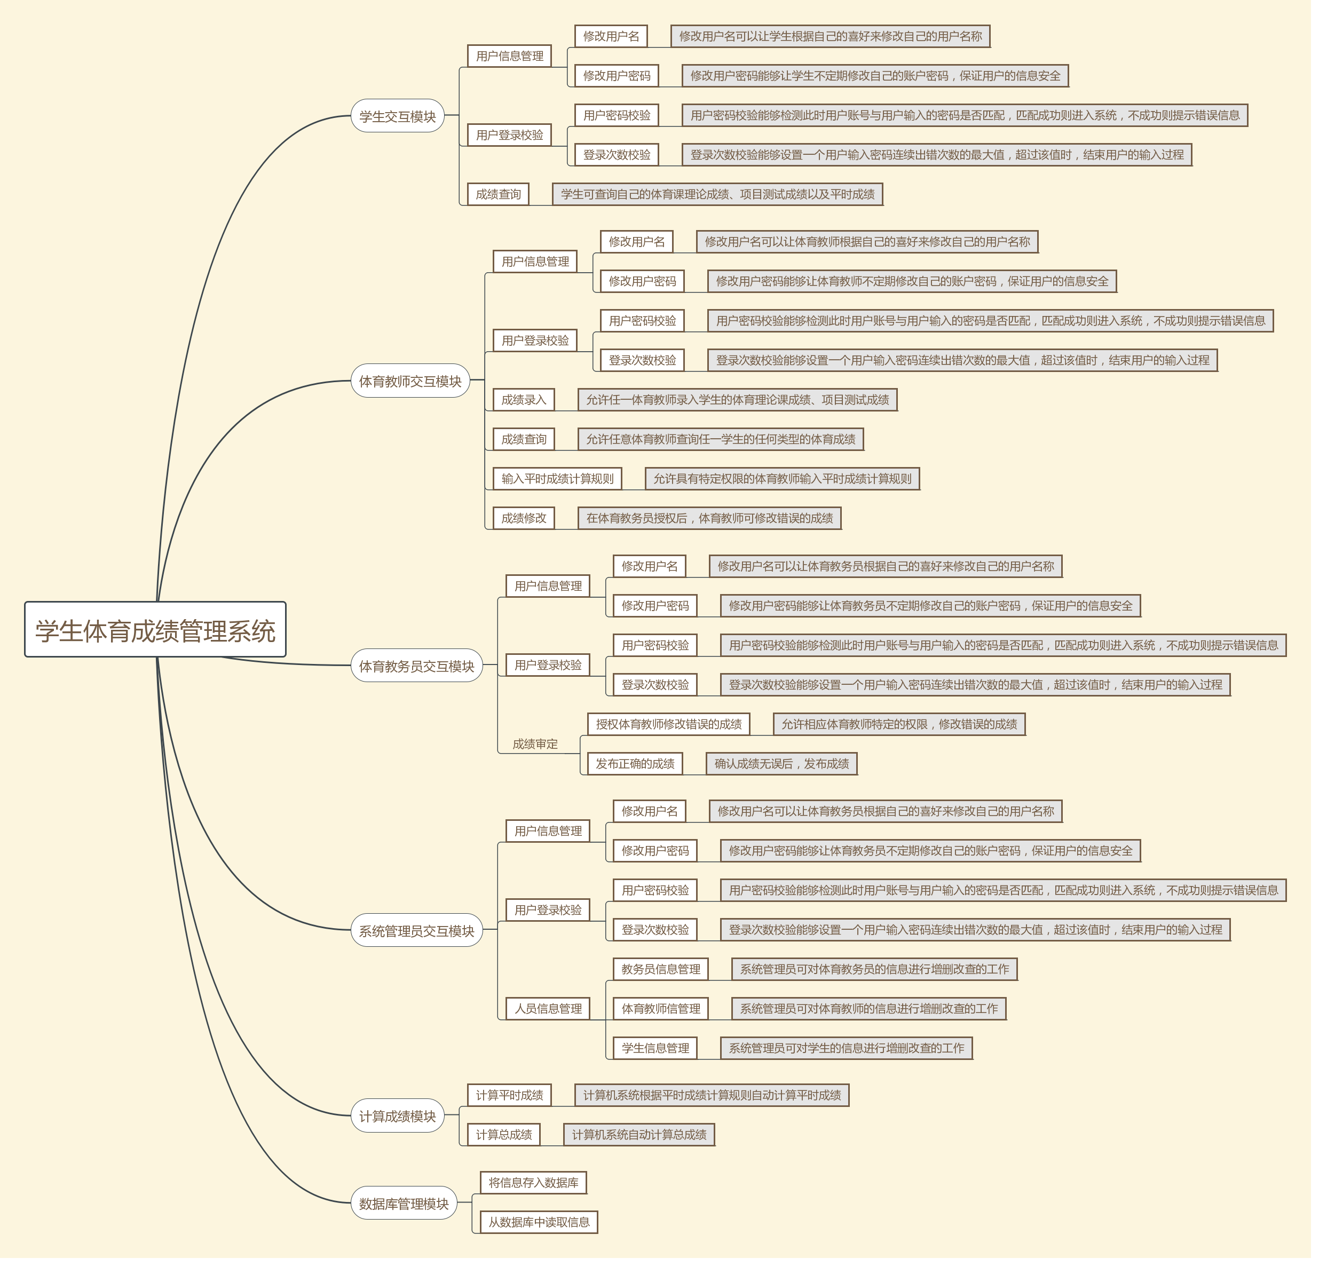

图 3-4 SSGM 功能结构图

由于每个用户角色应具备的功能并不完全相同，所以将系统按照功能模块划分归类会造成数据流的错综复杂。因此该系统的第一层功能是根据用户角色进行划分的。分为六个模块：学生交互模块、体育教师交互模块、体育教务员交互模块、系统管理员模块、数据库模块以及计算成绩模块。

3.2.1 学生交互模块

学生交互模块是针对学生用户设计的。主要设计思想如下：

  - 系统要求学生用户在进入系统之前输入用户名和密码进行信息的验证。

  - 系统要求当密码校验失败时，会提示错误，如果超过系统所允许的最大连续出错值，那么会对该用户进行锁定。

  - 系统应该能够实现让学生可以根据自己的喜好来修改自己的用户名称和密码的功能。

  - 系统应该能够实现让学生可以查看自己的体育理论成绩、项目测试成绩、体育平时成绩。

3.2.2体育教师交互模块

体育教师交互模块是针对学生用户设计的。主要设计思想如下：

  - 系统要求体育教师用户在进入系统之前输入用户名和密码进行信息的验证。

  - 系统要求当密码校验失败时，会提示错误，如果超过系统所允许的最大连续出错值，那么会对该用户进行锁定。

  - 系统应该能够实现让老师在经教务员授权的情况下录入成绩，并修改错误成绩的功

能。

  - 系统应该能够实现让老师查看选择了本人所授课程的学生的成绩的功能。
  - 系统应该能实现让老师输入平时成绩的计算规则。
  - 系统应当允许在体育教务员授权后，老师可修改出错的成绩。

3.2.3体育教务员交互模块

体育教务员交互模块是针对体育教务员用户设计的。主要设计思想如下：

  - 系统要求教务员用户在进入系统之前输入用户名和密码进行信息的验证。

  - 系统要求当密码校验失败时，会提示错误，如果超过系统允许的最大连续出错值，那么会对该用户进行锁定。
  - 系统应该能够实现让教务员对教师录入成绩审定的功能。如果审定无误，系统应当实现让教务员对成绩进行发布，并给成绩数据进行数据库录入的功能。如果审定中出现错误，系统可以让教务员对教师授权进行修改。

3.2.4系统管理员交互模块
系统管理员交互模块是针对系统管理员用户设计的。主要设计思想如下：
(1)系统要求系统管理员用户在进入系统之前输入用户名和密码进行信息的验证。系统管理员具有当前系统的最高权限。

(2)系统要求当密码校验失败时，会提示错误，如果超过系统允许的最大连续出错值，那么会对该用户进行锁定。
(3)系统允许系统管理员对人员信息进行增删改查的工作。人员包括学生、体育教师、体育教务员。

3.2.5计算成绩模块
计算成绩模块主要用来计算体育成绩。主要设计思想如下：
- 系统要求计算机可根据平时成绩计算规则来计算出平时成绩。
- 系统要求计算机可结合平时成绩、理论成绩、项目测试成绩来计算出总成绩。

3.3用例图

3.3.1 用户角色

SSGM 系统共有五种用户角色：学生、体育教师、体育教务员、系统管理员、数据库。下面本文将针对五种用户画出它们的用例图。

3.3.2 用例图 1-学生

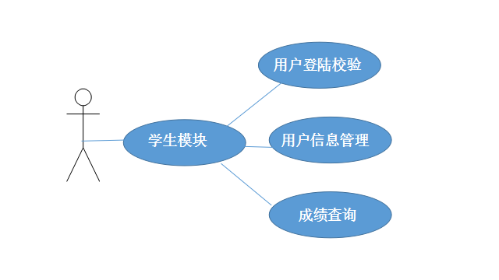
学生

图 3-5 学生用例图
图例说明

图形 | 含义
 | 参与者
 | 用例

设计论述：

- 学生用户负责的功能是学生模块。

- 学生模块包含的子功能有：

  - 用户登录校验。

  - 用户信息管理。

  - 成绩查询。

3.3.3 用例图 2-体育教师
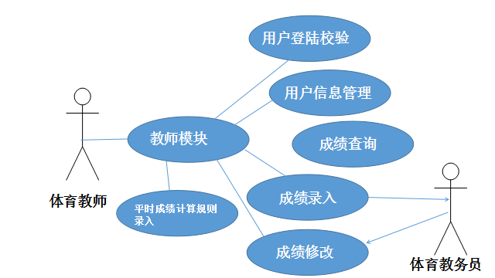

图 3-6 教师用例图

图例说明：

图形 | 含义
 | 参与者
 | 用例

设计论述：

- 体育教师用户负责的功能是教师模块。

- 体育教师模块包含的子功能有：

  - 用户登录校验。

  - 用户信息管理。

  - 成绩查询。

  - 成绩录入，教师将成绩录入后发送给教务员审核。

  - 成绩修改，如果教务员审核出错误的成绩，将授权教师修改成绩。
  - 平时成绩计算规则录入，教师将平时成绩计算规则录入，由计算机自动求得平时成绩。

3.3.4 用例图 3-教务员
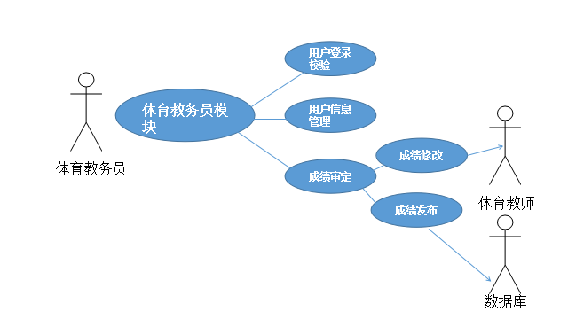

图 3-7 教务员用例图

图例说明：
图形 | 含义
 | 参与者
 | 用例

设计论述：

- 体育教务员用户负责的功能是教务员模块。

- 教务员模块包含的子功能有：

  - 用户登录校验。

  - 用户信息管理。

  - 成绩审定，包含两个子功能：如果审定无误，成绩发布，需要录入数据库；如果有错误，将授权教师修改成绩。

3.3.5用例图 4-系统管理员

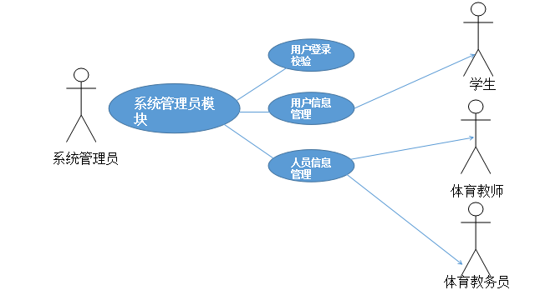

图 3-8 系统管理员用例图

图例说明：
图形 | 含义
 | 参与者
 | 用例

设计论述：

(1)系统管理员用户负责的功能是教务员模块。

（2）教务员模块包含的子功能有：

a)用户登录校验。

b)用户信息管理。
c)人员信息管理，更改后的人员信息管理需告知用户。

3.3.5 用例图 5-数据库
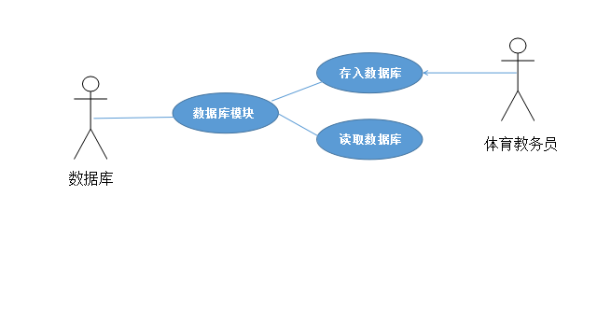

图 3-9数据库用例图

图例说明：

图形 | 含义
 | 参与者
 | 用例

设计论述：

  - 数据库用户负责的功能是数据库模块。

  - 数据库模块包含的子功能有：

    - 存入数据库，由体育教务员传送归档信息。

    - 从数据库中读取信息。

3.4类/对象图

3.4.1学生类
学生
-学号：Varchar(20)
-用户名：Varchar(20)
-密码：Varchar(20)
+修改密码
+修改用户名
+查询成绩
设计论述：学生用户可划分为一个实体类。该类具有的属性转换为表如下：
属性名称 | 类型 | 大小
学号 | Varchar | 20
用户名 | Varchar | 20
密码 | Varchar | 20

3.4.2体育教师类
体育教师
-教职工号：Varchar(20)
-用户名：Varchar(20)
-密码：Varchar(20)
-权限：int
+修改密码
+修改用户名
+查询成绩
+录入成绩
+修改成绩
设计论述：体育教师用户可划分为一个实体类。该类具有的属性转换为表如下：
属性名称 | 类型 | 大小
教职工号 | Varchar | 20
用户名 | Varchar | 20
密码 | Varchar | 20
权限 | int

3.4.3体育教务员类
体育教务员
-教务工号：Varchar(20)
-用户名：Varchar(20)
-密码：Varchar(20)
+修改密码
+修改用户名
+审定成绩

设计论述：体育教务员用户可划分为一个实体类。该类具有的属性转换为表如下：
属性名称 | 类型 | 大小
教务员号 | Varchar | 20
用户名 | Varchar | 20
密码 | Varchar | 20

3.4.4系统管理员类
系统管理员
-系统管理员号：Varchar(20)
-用户名：Varchar(20)
-密码：Varchar(20)
+修改密码
+修改用户名
+人员信息管理
设计论述：系统管理员可划分为一个实体类。该类具有的属性转换为表如下：
属性名称 | 类型 | 大小
系统管理员号 | Varchar | 20
用户名 | Varchar | 20
密码 | Varchar | 20

3.4.5课程类

课程
-课程号：Varchar(20)
-课程名：Varchar(20)
设计论述：课程可划分为一个实体类。该类具有的属性转换为表如下：
属性名称 | 类型 | 大小
课程号 | Varchar | 20
课程名 | Varchar | 20

3.4.6平时成绩规则类

平时成绩规则
-规则ID：Varchar(20)
-规则内容：Varchar(100)

设计论述：平时成绩计算规则可划分为一个实体类。该类具有的属性转换为表如下：
属性名称 | 类型 | 大小
规则ID | Varchar | 20
规则内容 | Varchar | 100

3.4.7体育成绩类
体育成绩
-学号：Varchar(20)
-平时成绩：int
-理论成绩：int
-项目成绩：int
-总成绩：int
设计论述：体育成绩可划分为一个实体类。该类具有的属性转换为表如下：
属性名称 | 类型 | 大小
学号 | Varchar | 20
平时成绩 | int
理论成绩 | int
项目成绩 | int

4. 非功能需求

所谓非功能性需求，是指软件产品为满足用户业务需求而必须具有且除功能需求以外的特性。非功能性需求在需求分析阶段常常被忽略或没有被足够重视。软件产品的非功能性需求包括系统的质量需求和工程需求。对于本系统，主要通过以下三个方面对本系统的非功能性需求进行描述。

4.1 质量需求

4.1.1 性能
时间性能：

(1)系统执行速度

系统执行速度需要满足以下条件：系统响应快。数据库单表操作时间不大于 0.5 秒。

- 系统响应时间考虑到学校的学生人数，系统的响应时间应该达到如下标准比较合理：
- 系统应当可以查看用户的基本信息。其响应速度最佳为 b1 s,平均为 a1 s，不超过 m1 s。
- 系统应当可以查询体育成绩。其响应速度最佳为 b2s,平均为 a2s，不超过 m2 s。
- 系统应当能够更新体育成绩，其响应速度最佳为 b3s,平均为 a3 s，不超过 m3s。
- 系统应当能够计算体育成绩（包括计算平时成绩和总成绩），其响应速度最佳为 b4s,平均为 a4s，不超过 m4s。
- 系统应当能够赋予教师修改成绩权限，其响应速度最佳为 b5s,平均为 a5 s， 不超过 m5s。
空间性能：
- 系统应当能够查看四种用户信息，每次操作占用内存不超过 s1。
(2)系统应当能够查询学生考试成绩，每次操作占用内存不超过 s2。
(3) 系统应当能够更新学生考试成绩，每次操作占用内存不超过 s3。
(4) 系统应当能够更新学生考试成绩，每次操作占用内存不超过 s4。

4.1.2 可靠性

系统能较长时间下稳定运行，同时该系统需要具备一定的故障恢复能力，即有一定的容错能力。当用户的操作不当引起某些故障时，或者是由于操作系统或者网络发生故障时，系统需要具备一定的故障恢复能力。
选择数据库产品时，要考虑一定的数据负载能力。由于在处理员工信息、客 户信息、账户信息等信息时，系统需要做大量的数据统计和处理，因此要具备相 应的数据负载能力

4.1.3 易用性
- 该系统的可使用性体现在它可以支持多操作系统多浏览器运行。同时该系统应该具备容易操作的功能。
- 提供针对不同用户的用户使用说明手册，方便用户学习使用。
- 系统应提供在线帮助界面，方便用户学习操作。

- 由于操作该系统的人员有很多，且操作习惯、受教育程度、年龄阶段、接受 事物能力等都各不相同，这就要求系统具备良好的人机交互能力。系统提供的各 种功能便于用户理解，操作简单，用户很容易掌握。
（1)系统的界面设计应简洁明了，使用户能够自己学会使用本系统。
(2)系统应具有一定的美观性，可参考目前大部分网站的扁平化设计。

4.1.4 密安性

（1)通常来讲，实际使用的管理系统，必须具备相应的安全性能。该系统各级用户有各自的权限设置，例如学生之间不可以互相查看或修改其他人的成绩。
- 该系统应该通过设置防火墙确保数据传输的安全。使用可靠的操作系统来保证系统的操作安全，确保系统在一个安全可靠的环境下运行。
- 系统应保证用户信息不泄露，系统配置文件和数据库存储文件应当进行加密处理。
- 系统应保证不会因恶意攻击而崩溃，系统开发过程不存在明显漏洞。
- 系统应当能够保证选取的开发方不存在商业竞争对手或类似的恶意对手。

4.1.5 可维护性

软件的可维护性是指改进软件的难易程度。该系统的结构、接口、功能以及内部过程在开发以及跟踪阶段，容易被维护人员理解。同时，该系统有良好的测试和诊断系统错误的功能。当系统应用于不同学校的学生管理系统之下时，应该具备良好的适应性。不需要通过大幅度的接口与内部过程修改，就能使用户进行使用。

4.1.6 可移植性

- 易安装性：该系统能够跨平台移动运行，包括 Windows 服务器平台以及 Linux 平台。
- 共存性：系统应当能够和其他软件共存于一个平台上，存在冲突的软件不超 过。
- 已替换性：系统可被容易地卸载，也易被高版本的系统替换。

4.1.7可扩展性
为了满足不管发展的客户需求和业务需求，系统安装后，在后续的功能维护 和拓展中，需要具备良好的维护性及可拓展后，便于日后系统的升级和修改。

4.2 工程需求

4.2.1 设计约束

- 网站开发可使用的框架为：典型的springMVC框架、J2EE、PHP框架
- Web 服务器部署于 Linux 系统之上以保证提供稳定可靠的服务。
- Web服务器系统硬件配置需满足服务器能够高效稳定地与逆行。
需满足：
- CPU:第三代以上双核
- 内存：8G以上
- 硬盘：1T以上
- 可配备磁带机等。
- 基于系统安全和保密性的考虑，系统的配置文件、数据存储文件等应进行加 密处理，采用国际通用的加密算法，防止意外泄露或恶意攻击。
- 基于系统可靠性的考虑，系统的数据存储文件应进行冗余备份，比如磁盘冗 余阵列存储 RAID 等。
- 为了系统将来的可扩展性，系统硬件使用国际通用的硬件，不应使用具有针 对性的硬件。整个系统也应尽量减少各模块间的调用，尽量做到松耦合。

4.2.2 逻辑数据库需求
1.基本需求
- 系统推荐使用MySQL。MySQL为商业数据库，开源，费用较低，使用量较大、可靠性较高。
- 若经费允许，可使用Oracle等大型数据库，可靠性较高，稳定性较高。
- 数据库的字段定义应具有一定的灵活性，保证一定的可修改性。
- 数据库表的设计应保证一致性、完整性，避免出现数据冗余，出现数据不一致现象应进行及时的调整。
- 满足以上的条件下，数据库数据存储硬顶尽量节省空间。
2.数据库需求
数据库需求设计分为两部分：概念结构设计和逻辑结构设计。概念结构设计指的是画出 E-R 模型。将概念结构进一步转化为某一 DBMS 所支持的数据模型，然后根据逻辑设计的 准则、数据的语义约束、规范化理论等对数据模型进行适当的调整和优化，形成合理的全 局逻辑结构，并设计出用户子模式。这就是数据库逻辑设计所要完成的任务。
E-R图：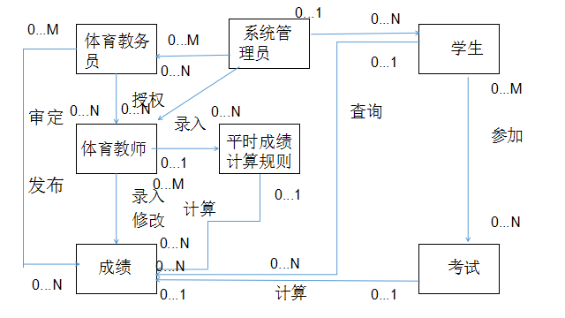

5. 需求变更管理

当项目的某些基准发生变化时，项目的质量、成本和范围等随之发生变化，为了保证项目目标实现，就必须对项目发生的各种变化采取必要的应变措施，这种行为就是需求变更管理。

管理需求变更的过程可以按照以下流程图来表示：
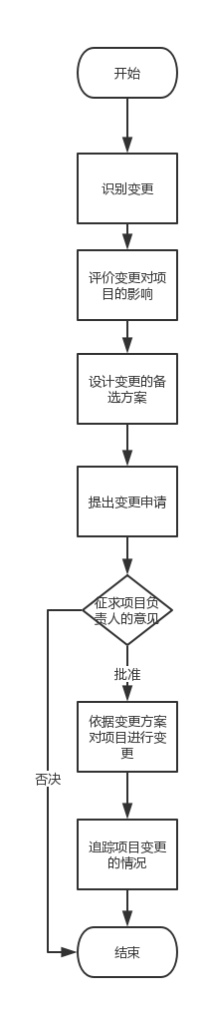

主要设计思想如下：

（1）识别变更：分析项目中出现的问题是否属于变更需求，区分是否为变更需求的标准就是，某项工作是否不在项目工作基准中；

（2）评价变更对项目的影响：如果属于变更需求，进行可行性分析，变更会对项目成本、进度、质量等因素产生哪些影响，初步判断变更是否可行；

（3）设计变更的备选方案：制定需求变更控制文档。列出几种可能的变更处理方案，比如说非常紧急的变更需求马上批准，而对项目影响较少的变更可以稍后再处理；

- 提出变更申请：正式提出书面的变更申请需求；
（5）征求项目负责人的意见：根据客户方和开放方的共同意见，决定是否变更及如何变更;

- 批准或否决变更：提交相关项目管理人员，批准或者否则项目变更；
（6）依据变更方案对项目进行变更：所有与变更有关的项目负责人都应该参与项目变更；
（7）追踪变更的实施情况：变更批准后，系统及相关人员需要跟踪变更的执行情况，并且要记录在案。

